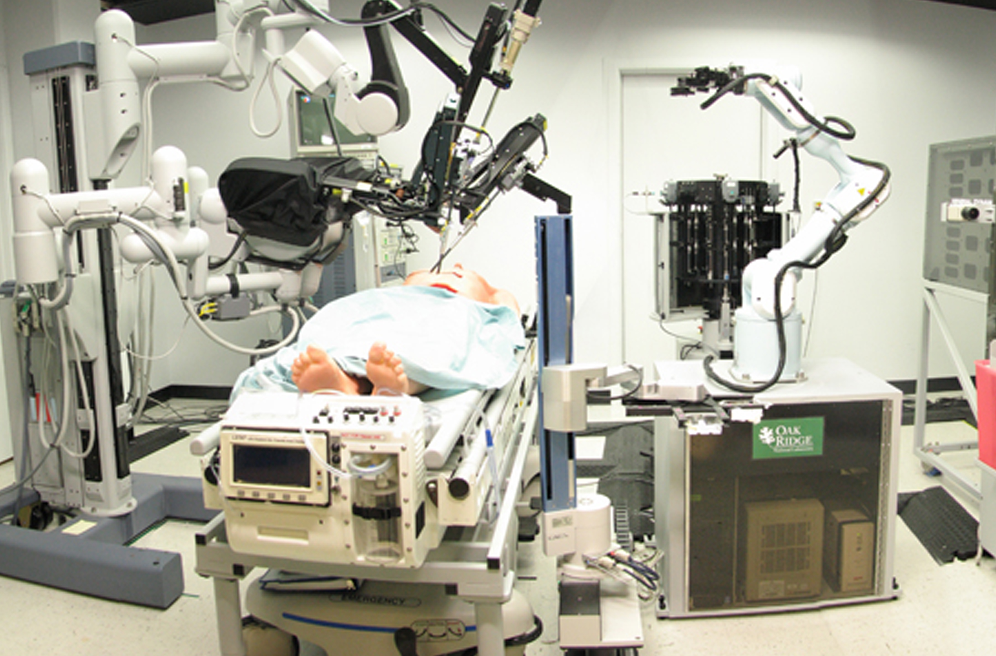

Lesbrief: Startles

Thema: Mens & Dienstverlenen in de Toekomst

Inleiding
Hoe zou de toekomst er volgend jaar, over 10 jaar of over 50 jaar uitzien? Misschien bestaan de beroepen waarvoor je nu leert helemaal niet meer. Of zijn er juist andere, die je nu niet kunt bedenken. Het enige wat zeker is, is dat er veel veranderd is. En dat deze veranderingen steeds sneller gaan. We moeten ook meer rekening met het milieu houden. Dat betekent anders en duurzaam werken.
Dit betekent wel wat voor jou! Jij moet leren meegroeien met veranderingen. Zonder dat je al weet welke het zijn!

In het thema Mens & Dienstverlenen in de toekomst ga je kijken naar nieuwe ontwikkelingen en wat de uitdaging gaat worden. Vanuit het verleden kijk je naar het nu en denk je na over jouw toekomst op de arbeidsmarkt.

Wat kun je en wat weet je na deze startles?

In dit thema ga je leren welke vaardigheden je nodig hebt voor de beroepen van nu en morgen. De werknemer van morgen moet:

- Kunnen omgaan met veranderingen.
- Flexibel zijn.
- Creatief zijn.
- Mee kunnen werken aan innovatie.

Een tijdlijn van ontwikkelingen
De uitvinding van de stoommachine door James Watt in 1765 was het begin van de industriële revolutie. Voor die tijd werden machines aangedreven door watermolens, windmolens of trekdieren. Vanaf 1765 kon men overal machines laten werken.
We werden een technologische maatschappij. Men bleef verder zoeken naar nieuwe technische uitvindingen. Dit gaat nog steeds door, ook door de opkomst van de digitale wereld. De tijdstippen tussen die ontwikkelingen in de techniek zijn steeds korter en dat zal zo blijven in de toekomst.
Deze technologische uitvindingen hebben gevolgen voor alle beroepen. Ook voor jouw werk later.

- Je gaat een tijdlijn maken.

- Neem een groot vel papier. Zet aan de linkerzijde het jaartal 1765. Zoek een afbeelding van een stoommachine en plak die erbij. Schrijf eronder ‘start industriële revolutie’.
- Schrijf aan de rechterzijde het jaartal van nu.
- Zoek tussen die 2 jaartallen 10 voorbeelden van technologische innovaties. Dus ontwikkelingen die zo nieuw waren dat ze de wereld veranderden.
1765 | 2015
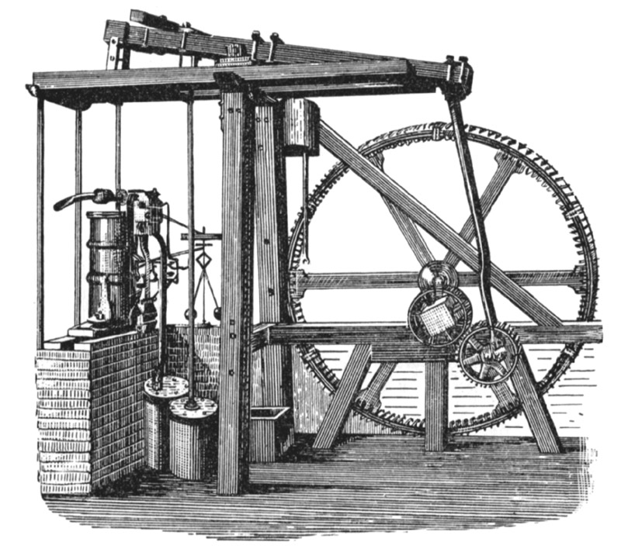  start industriële revolutie | 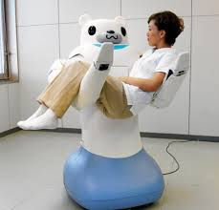  de zorgrobot

- Bespreek jullie tijdlijnen met elkaar.

- Wat valt jullie op?
- Welke invloed hebben die uitvindingen op het werk in de zorg gehad? En in de horeca, in winkels, op kantoren en aan de balie?

Promoot je beroep
Met de klas gaan jullie op de catwalk.
Daarop laten jullie zien welke beroepen er in de toekomst voor Mens & Dienstverlenen volgens jullie zijn en komen. In de outfit die bij die beroepen past, loopt telkens één leerling over de catwalk. Een andere leerling leest voor hoe de werkdag en de werkplek in de toekomst eruit ziet.

- Al die veranderingen brengen vast andere beroepen met zich mee.
Ga in viertallen bij elkaar zitten. Fantaseer over beroepen in de toekomst. Welke beroepen voor Zorg, Horeca, Economie of Commercieel kunnen jullie bedenken?
Maak een lijstje van nieuwe beroepen en denk daarbij aan:

- Dat een kennismaatschappij andere vaardigheden vraagt.
- Dat het nodig is om veel meer samen te werken.
- Dat je veel digitaal met elkaar zult praten en werken.
- Dat je creatief moet zijn.
- Kies 2 beroepen uit jullie rijtje. Die gaan jullie presenteren.

- Welke beroepen kiezen jullie?

- Bedenk hoe de werkdag en de werkplek er voor deze werknemer eruit zullen zien.

- Bedenk welke outfit (bedrijfskleding) bij dit beroep hoort. Maak een tekening en zoek spullen bij elkaar die hierbij passen.

- Voer de catwalk uit.

